PHÒNG GIÁO DỤC VÀ ĐÀO TẠO ĐỀ THI HỌC SINH GIỎI CẤP HUYỆN
HUYỆN BA TƠ NĂM HỌC 2017 - 2018
---------***-------- Môn: Hóa học
ĐỀ CHÍNH THỨC
Thời gian: 150 phút (Không tính thời gian giao đề)
--------------------------------------------------------------------------------
(Đề gồm 01 trang)

Câu 1. (3 điểm)
Viết phương trình hóa học biểu diễn cho các phản ứng hóa học sau:
- Sắt(III)oxit + Cacbon oxit Sắt + Cacbon đioxit
- Bari phôtphat + axit clohiđric Bari clorua + axit phôtphoric
- Sắt(III)clorua + Natri cacbonat+ Nước Sắt(III)hiđrôxit + Cacbon đioxit + Natri clorua
Câu 2. (4 điểm)
2.1. Bằng phương pháp hóa học hãy nhận biết các chất khí: O₂, N₂, CO₂, CH₄, H₂ đựng trong các bình riêng biệt mất nhãn. Viết phương trình hóa học xảy ra.
2.2. Muối ăn có lẫn tạp chất Na₂SO₃, CaCl₂ . Hãy trình bày cách loại bỏ các tạp chất để thu được muối ăn tinh khiết. Viết các phương trình hóa học minh họa (nếu có).
Câu 3. (2 điểm)
Hợp chất A bị phân hủy ở nhiệt độ cao theo phương trình phản ứng:
A 2B + C + 3D
Sản phẩm tạo thành đều ở thể khí, khối lượng mol trung bình của hỗn hợp khí sau phản ứng là 17 (g/mol). Xác định khối lượng mol của A.
Câu 4. (3,5 điểm)
Nung hoàn toàn 15,15 gam chất rắn A thu được chất rắn B và 1,68 lít khí oxi (ở đktc). Trong hợp chất B có thành phần % khối lượng các nguyên tố: 37,65% Oxi, 16,47% Nitơ còn lại là Kali. Xác định công thức hóa học của B và A. Biết rằng công thức đơn giản nhất chính là công thức hóa học của A, B.
Câu 5. (5,5 điểm)
5.1. Cho m gam CaS tác dụng vừa đủ với m₁ gam dung dịch axit HBr 9,72% thu được m₂ gam dung dịch muối x% và 672 ml khí H₂S (đktc). Tính m, m₁, m₂, x.
5.2. Cho V (lít) CO₂ (đktc) hấp thụ hoàn toàn vào 400 ml dung dịch Ba(OH)₂ 1,5M, sau phản ứng thu được 98,5 gam kết tủa. Tính V?
Câu 6. (2 điểm)
Hợp chất A có khối lượng phân tử nặng gấp 31,5 lần khí Hiđrô được tạo bởi Hiđrô và nhóm nguyên tử XO_{y} (hóa trị I). Biết % khối lượng O trong A bằng 76,19. Hợp chất B tạo bởi một kim loại M và nhóm hiđroxit (OH). Hợp chất C tạo bởi kim loại M và nhóm XO_{y} có phân tử khối là 213. Xác định công thức của A, B, C.

(Cho: N=14; H = 1; Al = 27; O = 16; Ca = 40; Ba = 137;
S = 32; Fe = 56; K=39; Cu = 64; Zn = 65; Mg = 24)
------------HẾT------------
Cán bộ coi thi không giải thích gì thêm.

PHÒNG GIÁO DỤC VÀ ĐÀO TẠO ĐỀ THI HỌC SINH GIỎI CẤP HUYỆN
HUYỆN BA TƠ NĂM HỌC 2017 - 2018
---------***-------- Môn: Hóa học
Thời gian: 150 phút (Không tính thời gian giao đề)
--------------------------------------------------------------------------------
(Đáp án gồm 04 trang)

Câu 1. (3 điểm)
Viết phương trình hóa học biểu diễn cho các phản ứng hóa học sau:
- Sắt(III)oxit + Cacbon oxit Sắt + Cacbon đioxit
- Bari phôtphat + axit clohiđric Bari clorua + axit phôtphoric
- Sắt(III)clorua + Natri cacbonat+ Nước Sắt(III)hiđrôxit + Cacbon đioxit + Natri clorua

Thang điểm | Đáp án | Điểm chấm | Ghi chú
3 điểm | - Fe₂O₃ + 3CO 2Fe + 3CO₂ | 1
3 điểm | - Ba₃(PO₄)₂ + 6HCl 3 BaCl₂ + 2H₃PO₄ | 1
3 điểm | - 2FeCl₃+ 3Na₂CO₃ + 3H₂O → 2Fe(OH)₃ + 3CO₂ + 6NaCl | 1
Câu 2. (4 điểm)
2.1. Bằng phương pháp hóa học hãy nhận biết các chất khí: O₂, N₂, CO₂, CH₄, H₂ đựng trong các bình riêng biệt mất nhãn. Viết phương trình hóa học xảy ra.
2.2. Muối ăn có lẫn tạp chất Na₂SO₃, CaCl₂ . Hãy trình bày cách loại bỏ các tạp chất để thu được muối ăn tinh khiết. Viết các phương trình hóa học minh họa (nếu có).
Thang điểm | Đáp án | Điểm chấm | Ghi chú
2.1.  (2 điểm) | Lấy mỗi chất khí một ít cho vào từng ống nghiệm, đánh số thứ tự.  Đưa que đóm cháy dở còn tàn đỏ vào miệng ống nghiệm. Ống nghiệm nào que đóm bùng cháy thành ngọn lửa là khí oxi.  Các ống nghiệm làm tắt que đóm: khí N₂, CH₄, CO₂ và H₂ | 0,5
2.1.  (2 điểm) | Cho các khí còn lại lội qua dung dịch nước vôi trong dư. Khí nào làm nước vôi trong bị vẩn đục là khí CO₂.  CO₂ + Ca(OH)₂ CaCO₃ + H₂O  Mẫu không làm vẩn đục nước vôi trong là: khí N₂ , CH₄ và H₂ | 0,5
2.1.  (2 điểm) | Cho các khí còn lại đi qua bột đồng (II) oxit CuO (màu đen), đốt nóng CuO tới khoảng 400⁰C rồi cho các khí đi qua. Chất khí làm bột đồng (II) oxit CuO màu đen chuyển dần thành lớp đồng kim loại màu đỏ gạch. Khí đó là khí H₂  CuO + H₂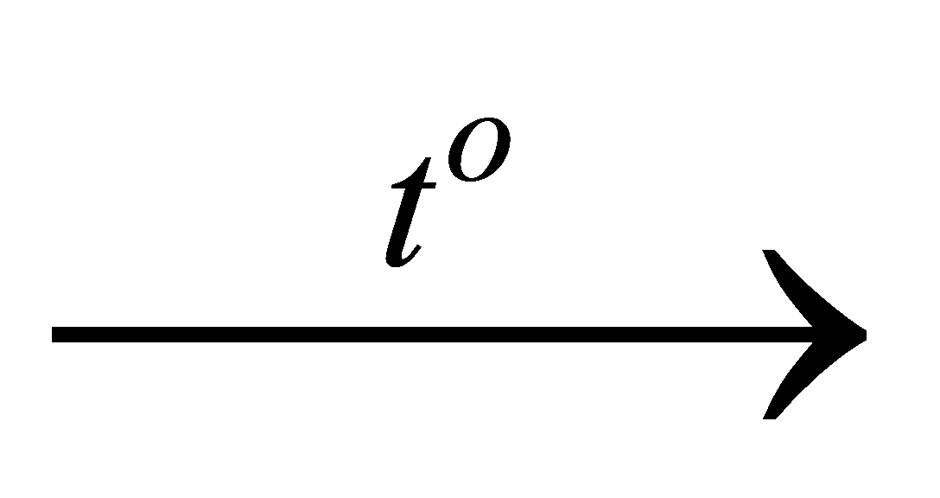 Cu + H₂O  (màu đen) (màu đỏ gạch)  Chất khí không làm CuO đổi màu là N₂ và CH₄ | 0,5
2.1.  (2 điểm) | Đốt cháy 2 khí còn lại, khí cháy được là CH₄, khí không cháy là N₂:  CH₄ + O₂ CO₂ + H₂O  Chất khí không cháy là N₂ | 0,5
2.2.  (2 điểm) | *Hòa tan muối ăn có lẫn tạp chất vào nước cất, thu được dung dịch gồm: NaCl, Na₂SO₃, CaCl₂. | 0,25
2.2.  (2 điểm) | - Lấy dung dịch thu được cho tác dụng với Na₂CO₃ dư cho đến khi kết tủa đạt tối đa, ta loại bỏ được CaCl₂.  Na₂CO₃ + CaCl₂ CaCO₃ + 2NaCl. | 0,5
2.2.  (2 điểm) | *Lọc bỏ kết tủa, thu được dung dịch gồm: NaCl, Na₂SO₃, Na₂CO₃ dư. | 0,25
2.2.  (2 điểm) | - Cho dung dịch thu được tác dụng với dd HCl cho đến khi hết khí thoát ra, ta loại bỏ được Na₂SO₃ và Na₂CO₃ dư. | 0,25
2.2.  (2 điểm) | Na₂SO₃ + 2HCl 2NaCl + SO₂ + H₂O  Na₂CO₃ + 2HCl 2NaCl + CO₂ + H₂O | 0,5
2.2.  (2 điểm) | - Dung dịch sau phản ứng gồm: NaCl, có thể có HCl dư. Kết tinh dung dịch, thu được NaCl tinh khiết. | 0,25

Câu 3. (2 điểm)
Hợp chất A bị phân hủy ở nhiệt độ cao theo phương trình phản ứng:
A 2B + C + 3D
Sản phẩm tạo thành đều ở thể khí, khối lượng mol trung bình của hỗn hợp khí sau phản ứng là 17 (g/mol). Xác định khối lượng mol của A.

Thang điểm | Đáp án | Điểm chấm | Ghi chú
2 điểm | A 2B + C + 3D  a mol 2a mol a mol 3a mol | 0,25
2 điểm | Đặt a là số mol của A phản ứng.  Theo PTHH ta có: | 0,25
2 điểm | n_{hỗn hợp khí} = 2a + a + 3a = 6a | 0,5
2 điểm | m_{hỗn hợp khí} = 17. 6a | 0,5
2 điểm | Theo ĐLBTKL: a.A = 17. 6a  A = 102 (g/mol) | 0,5
Câu 4. (3,5 điểm)
Nung hoàn toàn 15,15 gam chất rắn A thu được chất rắn B và 1,68 lít khí oxi (ở đktc). Trong hợp chất B có thành phần % khối lượng các nguyên tố: 37,65% Oxi, 16,47% Nitơ còn lại là Kali. Xác định công thức hóa học của B và A. Biết rằng công thức đơn giản nhất chính là công thức hóa học của A, B.
Thang điểm | Đáp án | Điểm chấm | Ghi chú
3,5 điểm | Ta có sơ đồ: A B + O₂ | 0,25
3,5 điểm | n_{O}= 1,68/ 22,4 = 0,075 (mol).; m_{O}= 0,075 x 32 = 2,4 ( gam). | 0,5
3,5 điểm | Theo định luật bảo toàn khối lượng ta có:  m_{A} = m_{B} + m _{oxi} → m_{B} = m_{A} - m_{oxi} = 15,15 - 2,4 = 12,75(gam). | 0,5
3,5 điểm | Trong B: m_{O} = 12,75 x 37,65% = 4,8(gam)  m_{N} = 12,75 x 16,47 % = 2,1( gam)  m_{K} = 12,75 - ( 4,8 + 2,1) = 5,85 (gam).  → n_{O} = 4,8 / 16 = 0,3 (mol);  n_{N} = 2,1 / 14 = 0,15(mol);  n_{K} = 5,85 / 39 = 0,15 ( mol). | 0,75
3,5 điểm | Gọi CTHH của B là K_{x}N_{y}O_{z}  ta có x : y : z = n_{K} : n_{N} : n_{O} = 0,15 : 0,15 : 0,3 = 1 : 1 : 2  chọn x = 1, y = 1, z = 2 → công thức đơn giản nhất là KNO₂  Theo gt ⇨ CTHH của B là KNO₂. | 0,5
3,5 điểm | Trong A, theo định luật bảo toàn nguyên tố:  m_{oxi} = 4,8 + 2,4 = 7,2 (gam);  n_{O} = 7,2/16 = 0,45 (mol); n_{N} = 0,15(mol); n_{K} = 0,15 ( mol) | 0,5
3,5 điểm | Gọi CTHH của A là K_{a}N_{b}O_{c}  ta có a : b : c = 0,15 : 0,15 : 0,45 = 1 : 1 : 3 ; chọn a = 1, b = 1, c =3  Theo gt ⇨ CTHH của A là KNO₃. | 0,5
Câu 5. (5,5 điểm)
5.1. Cho m gam CaS tác dụng vừa đủ với m₁ gam dung dịch axit HBr 9,72% thu được m₂ gam dung dịch muối x% và 672 ml khí H₂S (đktc). Tính m, m₁, m₂, x.
5.2. Cho V (lít) CO₂ (đktc) hấp thụ hoàn toàn vào 400 ml dung dịch Ba(OH)₂ 1,5M, sau phản ứng thu được 98,5 gam kết tủa. Tính V?

Thang điểm | Đáp án | Điểm chấm | Ghi chú
5.1.  (2,5 điểm) |  | 0,25
5.1.  (2,5 điểm) | CaS + 2HBr CaBr₂ + H₂S | 0,25
5.1.  (2,5 điểm) |  | 0,75
5.1.  (2,5 điểm) |  | 0,75
5.1.  (2,5 điểm) | Áp dụng ĐLBTKL: | 0,5
5.2.  (3 điểm) | ; | 0,5
5.2.  (3 điểm) | - Trường hợp 1: Xảy ra 1 phản ứng (Ba(OH)₂ dư)  CO₂ + Ba(OH)₂ BaCO₃ + H₂O  0,5 0,5 0,5 (mol) | 0,5
5.2.  (3 điểm) | (dư) | 0,25
5.2.  (3 điểm) |  | 0,25
5.2.  (3 điểm) | - Trường hợp 2: Xảy ra 2 phản ứng (Ba(OH)₂ hết)  CO₂ + Ba(OH)₂ BaCO₃ + H₂O  0,6 0,6 0,6 (mol) | 0,5
5.2.  (3 điểm) | Vì sau phản ứng thu được 0,5 mol kết tủa nên sau phản ứng này kết tủa phải tan đi 0,1 mol theo phản ứng:  CO₂ + BaCO₃ + H₂O Ba(HCO₃)₂  0,1 0,1 (mol) | 0,5
5.2.  (3 điểm) |  | 0,5

Câu 6. (2 điểm)
Hợp chất A có khối lượng phân tử nặng gấp 31,5 lần khí Hiđrô được tạo bởi Hiđrô và nhóm nguyên tử XO_{y} (hóa trị I). Biết % khối lượng O trong A bằng 76,19. Hợp chất B tạo bởi một kim loại M và nhóm hiđroxit (OH). Hợp chất C tạo bởi kim loại M và nhóm XO_{y} có phân tử khối là 213. Xác định công thức của A, B, C.

Thang điểm | Đáp án | Điểm chấm | Ghi chú
2 điểm | d_{A/H2} = 31,5 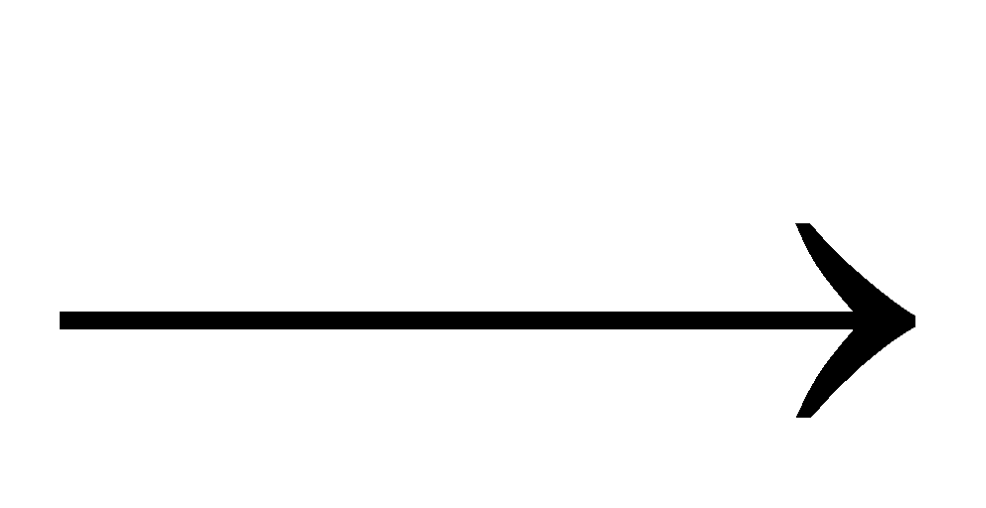 M_{A} = 31,5 . 2 = 63(g). | 0,25
2 điểm | %O _{/A} = 76,19 m_{O} = $\frac{\text{76},\text{19}\text{.}\text{63}}{\text{100}}≈\text{48}(g)$ | 0,25
2 điểm | n_{O} = 48 : 16 = 3 (mol)A có dạng HXO₃ | 0,25
2 điểm | M_{HXO3} = 63 1 + M_{X} + 16 . 3 = 63 M_{X} = 14 (g)  X là nguyên tố Nitơ (Kí hiệu: N) A là HNO₃ | 0,25
2 điểm | Hợp chất C có dạng M(NO₃)_{n} (n là hóa trị của M)  - M_{C} = 213 = M_{M} + 62 n | 0,25
2 điểm | Do n là hóa trị kim loại M n = 1; 2; 3  n = 1 M_{M} = 151 (loại)  n =2 M_{M} = 89 (loại)  n = 3 M_{M} = 27 (chọn) M là Nhôm (Al)  Vậy công thức của C là Al(NO₃)₃ | 0,5
2 điểm | Công thức của B là Al(OH)₃ | 0,25
----- HẾT -----
Ghi chú:
1) Nếu học sinh làm bài không theo cách như hướng dẫn trong đáp án nhưng đúng, chính xác, chặt chẽ thì cho đủ số điểm của câu đó.
2) Các PTHH nếu không cân bằng hoặc thiếu điều kiện thì trừ ½ số điểm của phương trình đó. Nếu viết sai bất kì CTHH nào trong phương trình thì không chấm điểm phương trình đó.
3) Bài toán có phương trình hóa học, nếu học sinh cân bằng sai hoặc không cân bằng thì không chấm điểm các phép toán liên quan.

